
跨境电商与中国企业出海
空间重构、规则跃迁与二〇三〇展望
—— 从货物通达到系统扎根的白皮书 ——
中心研究文稿 · 第三号
文稿编号：FDU-HPRC-WP-2026-03
复旦大学住房政策研究中心
Housing Policy Research Center, Fudan University
二〇二六年八月 · 上海

本文为复旦大学住房政策研究中心研究文稿，旨在从空间、城市与住房政策视角观察跨境电商与中国企业出海。文中判断供政策研讨与业界参考，不代表复旦大学官方立场。数据截至二〇二六年八月，来源见文末。
摘要
2026 年是“十五五”开局之年，也是中国跨境电商与企业出海的分水岭。支撑过去十年高速扩张的“小额免税 + 直邮小包 + 流量铺货”三角红利，正在全球主要市场同步失效；与此同时，国内以综试区提质、海外仓扩容升级、跨关区退货全国推广和“丝路电商”朋友圈扩展为代表的制度型开放，正在对冲外部不确定性。行业真正的比赛，从此前的“谁更快铺货”，转为“谁更能在规则、品牌、产能和空间上系统扎根”。
海关总署数据显示，2025 年我国跨境电商进出口 2.75 万亿元，较 2020 年增长 69.7%；2026 年一季度进出口 6184.6 亿元，其中出口 4735.5 亿元、进口 1449.1 亿元。规模仍在增长，但增长的内容和方式已经改变：欧美市场门槛抬升，东南亚、中东、拉美和“丝路电商”伙伴国成为增量主战场；平台从鼓励店群铺货转向品牌与合规；人工智能从辅助工具进入选品、履约、客服与合规的决策核心；企业出海从“产品出口”进入“产能出海、品牌出海、体系出海”的叠加阶段。
本中心长期关注住房、城市与空间政策。跨境电商和企业出海看似远离住宅议题，实则正在重写三类空间：商品的全球“居所”（海外仓、保税仓、退货翻新中心），产业的全球“居所”（海外工厂、合作园区、区域分拨枢纽），以及人的全球“居所”（外派人员住房、属地人才公寓、国内出海总部与综试区生活配套）。谁能把这三类空间配置好，谁就能把“走出去”做成“扎下去”。
展望 2030 年，中心给出三条情景。基准情景下，跨境电商进出口有望达到约 4.2 万亿—4.8 万亿元，占货物贸易比重由约 6% 升至 8%—10%，增长更多来自品牌溢价、本地履约和新兴市场，而非低价直邮件数。无论哪条情景，确定性最高的七条趋势是：合规成为市场准入；品牌替代铺货；“中国 + N”产能布局常态化；海外仓从数量扩张转向网络与功能升级；人工智能驱动“开售即全球”；绿色与数据规则成为新关税；空间（仓、厂、房、城）成为出海的底层竞争力。

五个核心判断
1. 2026 年不是周期底部，而是范式切换。 美国已于 2025 年 8 月 29 日起对各国暂停 800 美元低值免税，并在 2026 年 2 月以行政命令延续；欧盟自 2026 年 7 月 1 日起取消 150 欧元关税豁免，过渡期按件征收固定关税，2028 年转入全额征税。低值直邮的制度基础已经拆除。
2. 国内政策的主线是“扩容升级 + 规范有序”，而不是继续放大流量红利。 2026 年《政府工作报告》明确提出推动“跨境电商加海外仓”模式扩容升级、规范有序发展；商务部等六部门 3 月印发的电子商务高质量发展指导意见，把跨境电商、丝路电商、合规出海和“人工智能 + 电商”写进同一套政策框架。
3. 企业出海已从“卖货过海”进入“系统扎根”。 新能源车、光伏、动力电池、消费电子和产业带品牌，正在东南亚、中东、墨西哥、东欧等地同步布局工厂、渠道、研发与售后。跳板式转口的空间在收窄，属地化制造与本地服务成为过关条件。
4. 空间是被低估的战略变量。 海外仓是商品的住房，海外园区是产能的住房，外派与属地员工宿舍/公寓是人才的住房，综试区与总部楼宇是国内城市承接出海的住房。住房政策研究的分析工具——选址、密度、配套、可负担性、职住关系——可以直接用于观察出海。
5. 2030 年的胜负手不在“再多一个站点”，而在“一套可复制的全球经营系统”。 包括合规中台、多区域仓网、属地团队与住房安排、品牌资产、碳足迹与数据跨境路径。能把这套系统跑通的企业，将收割主要增量；不能跑通的，会在规则墙前退出。

第一章 历史方位：为什么 2026 年是分水岭
1.1 国内坐标：十五五开局，跨境电商被写入高质量开放主线
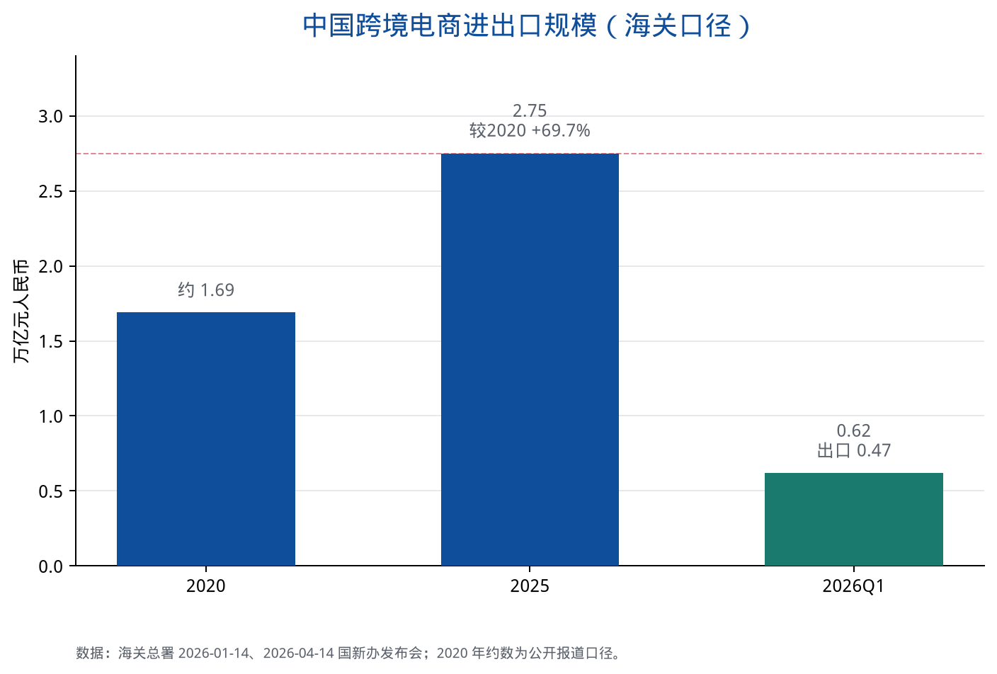
《中共中央关于制定国民经济和社会发展第十五个五年规划的建议》明确要求扩大高水平对外开放、推动贸易创新发展、支持跨境电商等新业态新模式。2026 年《政府工作报告》进一步把表述收束为“推动跨境电商加海外仓模式扩容升级、规范有序发展”，并与国际寄递物流、中间品贸易、数字贸易、绿色贸易并列表述。跨境电商已连续十余年出现在政府工作报告中，但 2026 年的关键词从“促进发展”转向“扩容升级 + 规范有序”——这是对外部监管收紧和内部低质内卷的直接回应。
2026 年 3 月 20 日，商务部会同中央网信办、工业和信息化部、农业农村部、文化和旅游部、市场监管总局印发《关于更好服务实体经济 推进电子商务高质量发展的指导意见》。意见提出 16 条举措，与出海直接相关的至少有四条：推进跨境电商综试区品牌培育、规则标准和卖家出海专项行动；拓展“丝路电商”朋友圈；加快制度型开放；指导合规出海，支持海外商标专利布局和本地化经营。意见同时提出发展“人工智能 + 电商”，意味着 AI 不再只是企业自发试验，而被写入国家电商政策。
海关侧的制度供给同样指向“把难处做顺”。2026 年 4 月 1 日起，跨境电商零售出口跨关区退货在全国推广，企业可选择全国任一符合条件的监管作业场所办理退运，而不必退回原出口关区。海关还在推进“TIR + 跨境电商”国际公路运输模式，以及把监管前移到企业作业环节的“前置监管仓”。这些安排的政策含义很清楚：国家不再用“不管”来换规模，而是用“更好的监管工具”换合规前提下的效率。
商务部公开口径显示，中国已连续 13 年成为全球最大网络零售市场，覆盖国内约 2600 万商家、服务全球约 32 亿消费者；36 个“丝路电商”伙伴国遍布五大洲；跨境电商进出口额占货物进出口比重超过 6%；电子商务带动就业规模增至约 7900 万。跨境电商不再是外贸的边角料，而是数字贸易和就业的重要底座。
1.2 国际坐标：低值免税时代结束，绿色与安全规则接棒
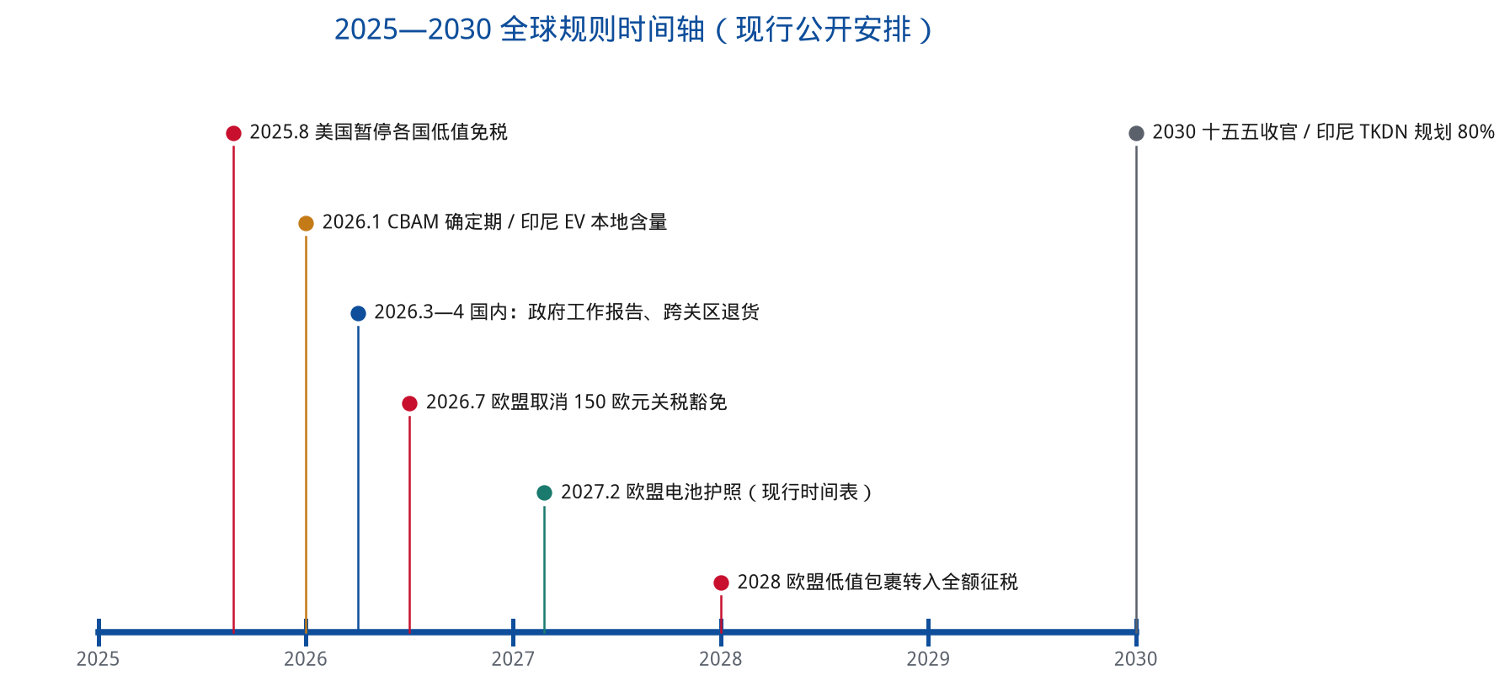
过去十年，中国跨境电商对美欧的爆发，相当程度上建立在低值包裹免税之上。这一制度条件在 2025—2026 年被系统性拆除。
美国方面，2025 年 7 月 30 日第 14324 号行政命令宣布暂停 19 U.S.C. § 1321(a)(2)(C) 项下对各国货物的免税待遇，自 2025 年 8 月 29 日起生效。2026 年 2 月 20 日第 14388 号行政命令继续暂停该项待遇。随后，美国海关与边境保护局以规则形式，对非国际邮政渠道到岸、价值 800 美元及以下商品实施无限期暂停免税。无论后续关税税率如何波动，低值包裹“不用报关、不用缴税”的旧模式已经结束。对依赖 Temu、SHEIN 式直邮小包的卖家而言，这不是周期波动，而是成本函数改写。
欧盟方面，2025 年 11 月财长会议就取消 150 欧元低值包裹关税豁免达成政治协议。2026 年 7 月 1 日起进入过渡安排，按件征收固定关税；待欧盟海关数据中枢上线后，约于 2028 年转入按税则全额征税。平台可能被认定为“事实进口商”并承担连带责任。与此同时，欧盟 EPR（生产者责任延伸）、GPSR 产品安全、IOSS 增值税、GDPR 数据保护已构成跨境卖家的日常合规清单。
绿色规则正在成为下一道关税。欧盟碳边境调节机制（CBAM）自 2026 年 1 月 1 日进入确定期，覆盖钢铁、铝、水泥、化肥、电力和氢；证书销售与首次年度申报将在 2027 年落地。欧盟《电池法规》要求 2026 年实施碳足迹性能分级，2027 年 2 月 18 日起对电动汽车电池、轻型交通工具电池及 2 千瓦时以上工业电池强制实施数字电池护照。光伏组件虽尚未纳入 CBAM，但欧洲产业界已在推动扩围。对新能源出海企业而言，碳数据、供应链尽职调查和绿电比例，将决定 2028 年以后能否继续进入欧洲市场。
新兴市场也在抬高本地化门槛。印度尼西亚自 2026 年 1 月 1 日起终止进口整车电动汽车免税，仅对满足 40% 本地含量（TKDN）的本地生产车型保留优惠税率，并规划到 2030 年将本地含量要求提升至 80%。类似逻辑正在泰国、巴西、墨西哥、海湾国家复制：市场可以进，但必须以投资、就业和本地配套为门票。
1.3 技术坐标：人工智能进入经营核心
2026 年 6 月，亚马逊全球开店在中国（广州）跨境电商交易会发布《2026 中国出口跨境电商发展趋势白皮书》，主题是“AI 重塑出海新范式”。其调研口径显示，98% 以上受访中国卖家已在日常业务中使用 AI 工具，约 82% 已把通用或电商专用 AI 融入流程，但真正搭建 AI 工作流或智能体的仍是少数。消费端，数以亿计的用户开始使用 AI 购物助手做决策。供给端，AI 正在打通选品洞察、多语言详情页、智能分仓、广告投放和客服。
行业正在发生的变化，不是“多一个翻译插件”，而是经营单元从“站点运营团队”转向“人机协同的全球经营系统”。传统路径是：注册——单站点选品——手工上架——单站点物流——再复制到下一站。新路径是：一次洞察全球机会、一次上架多市场、一次入仓智能分拨、持续用智能体做运营优化。有赞等国内服务商在 2026 年上半年行业观察中也指出，AI 开始真正进入跨境经营的核心环节，行业从规模扩张走向能力竞争。
需要保持冷静的是：AI 降低了中小卖家获得大卖家能力的门槛，也加速了同质化内容的生产。没有供应链、品质和品牌垫底的“AI 铺货”，只会让低价内卷更快见顶。2030 年真正拉开差距的，是把 AI 嵌进合规、库存、碳数据和本地服务的企业，而不是只会生成详情页的企业。
1.4 空间坐标：出海进入重资产阶段
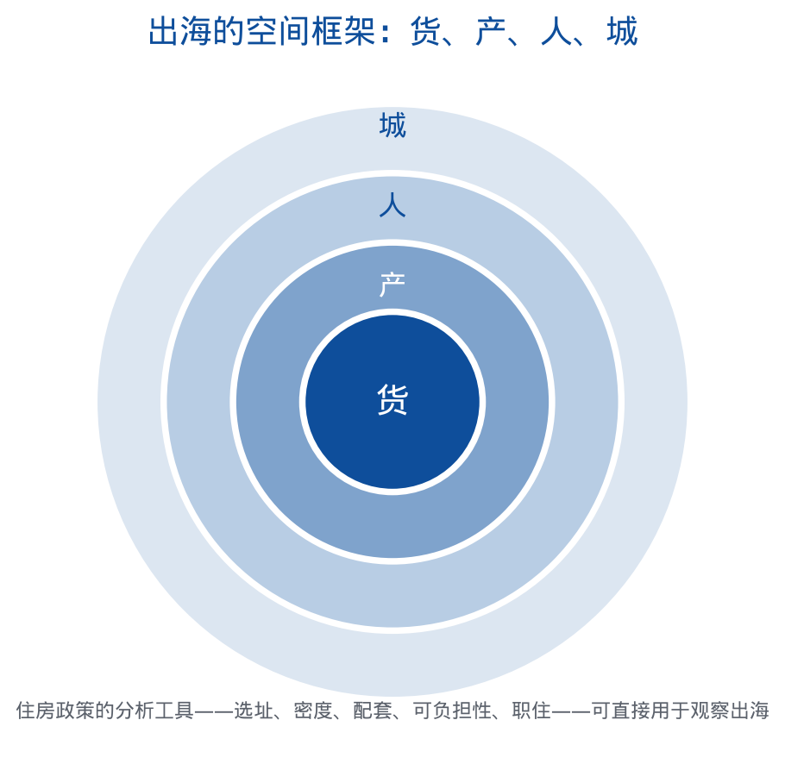
当直邮小包不再享受制度红利，商品必须“住”在市场附近——这就是海外仓。当关税、反规避和本地含量要求叠加，产能必须“住”在目标关税区或区域贸易协定覆盖地——这就是海外工厂与合作园区。当企业需要本地客服、维修、设计和合规团队，人就必须“住”在当地——这就是外派住房、属地人才公寓和家庭安置。
本中心据此提出一个分析框架：出海的本质是把“中国空间”中的生产、仓储、居住与服务能力，在全球尺度上重新配置。 过去十年，中国跨境电商的空间形态是“国内产业带 + 国际快递”；未来五年，将是“国内总部与产业带 + 区域仓网 + 属地工厂 + 属地居住与服务”。住房政策研究关心的选址、配套、职住平衡、可负担性和城市公共服务，正在成为出海成败的约束条件。

第二章 跨境电商：从铺货直邮到全球经营
2.1 规模仍在增长，结构已经改写
据海关总署在 2026 年 1 月 14 日国新办发布会上通报，2025 年我国跨境电商进出口 2.75 万亿元，比 2020 年增长 69.7%。公开报道口径显示，2020 年这一数字约为 1.69 万亿元，五年复合增速超过 10%，并在 2025 年继续快于整体外贸。2026 年 4 月 14 日，海关总署公布一季度跨境电商进出口 6184.6 亿元，出口占比超过四分之三。
增长仍在，但含金量在变。一是出口仍是绝对主体，进口（包括保税备货 1210、直购进口 9610 等）是消费升级和“全球好物直通车”的补充，政策也在鼓励海外直采基地和丝路云品反向进入中国。二是独立于海关跨境电商统计的“传统外贸 + 电商渠道”（如产业带工厂通过亚马逊、独立站、B2B 平台出货）规模更大，真正的“数字化出海”大于 2.75 万亿元这一口径。三是件数增长可能放缓，客单价、品牌溢价和复购变得更重要——免税取消后，低客单直邮的经济账首先被改写。
对城市和产业带而言，这意味着：再以“再多几千个铺货店”为目标已经过时；应以“多少个可合规进入目标市场的品牌、多少个可退货可维修的仓网节点、多少个能服务全球的产业带单品”为考核。
2.2 平台生态：从流量放水到门槛抬升
2026 年上半年，主要平台的规则方向高度一致：抬高入驻与履约门槛，打击无货源店群，鼓励品牌货和高客单。公开报道显示，SHEIN 美区收紧自发货与地址导出，推动订单进入平台官方物流履约；Temu 流量向品牌与高客单价倾斜；TikTok Shop 在欧洲新开站点的同时要求 GPSR/EPR 凭证。亚马逊则把“开售即全球”和 AI 能力包作为对卖家的核心承诺，并以全球智能枢纽仓降低“一国一仓、一国一运营”的摩擦。
平台正在从“流量分发商”变成“合规与履约的守门人”。对卖家，这意味着平台红利从“谁更会打广告”转向“谁更有货盘、资质、仓网和内容资产”。对国家治理，这意味着平台必须承担数据报送、知识产权和产品安全的生态责任——六部门意见中“压实平台责任”“指导合规出海”正与这一趋势对齐。
独立站与 DTC 不会取代平台，但会成为品牌资产的“自留地”。2030 年更可能出现的结构是：平台负责流量与履约基础设施，品牌商掌握会员、内容和售后，海外仓和本地服务商负责“最后一公里 + 最后一次体验”。
2.3 四维合规：产品、税务、环保、数据
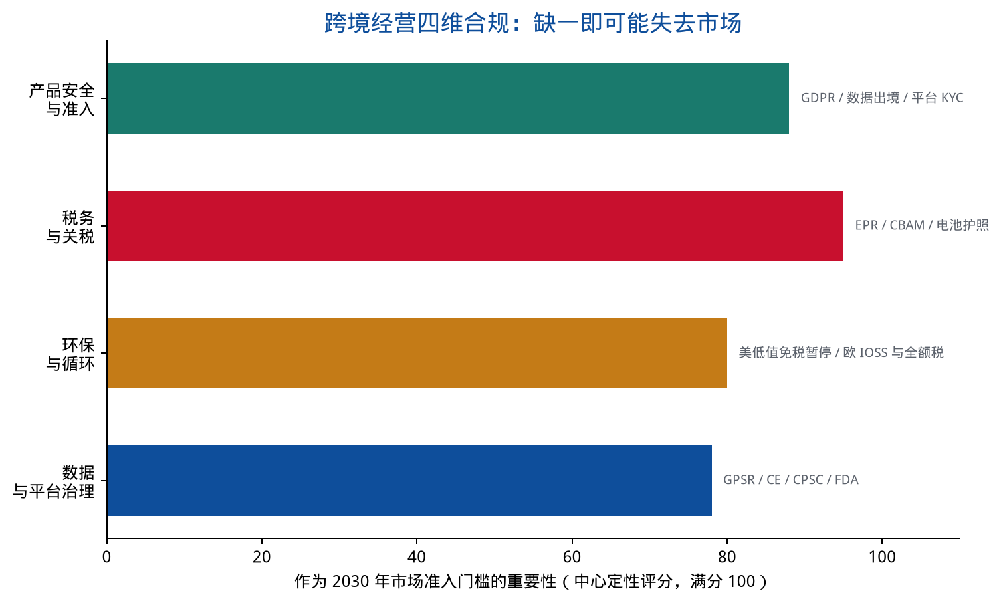
中心把 2026 年后的跨境合规概括为四维，缺一即可能失去市场：
维度 | 典型规则 | 2026—2030 关键节点 | 对企业的含义
产品安全与准入 | 美国 CPSC/FDA，欧盟 GPSR、CE，英国 UKCA | 欧洲站点普遍要求凭证前置 | 测款速度让位于检测与认证速度
税务与关税 | 美国低值免税暂停，欧盟 IOSS、按件关税转全额税 | 2025.8 美；2026.7 欧过渡；2028 欧全额 | 必须有进口商身份、税号和落地成本模型
环保与循环 | 欧盟 EPR、包装法、电池护照、CBAM | 2026 CBAM 确定期；2027 电池护照 | 包装、回收、碳数据进入 BOM 成本
数据与平台治理 | GDPR、数据出境安全评估、平台 KYC | 持续收紧 | 本地存储、最小必要出境、用户隐私

2026 年 7 月前后，国内市场监管与商务部门亦在推进电商法相关规则完善，重点指向虚假贸易、知识产权和平台治理。内外规则同时变严，灰色清关、无货源店群、采集铺货的生存空间被双向挤压。
合规不是成本项，而是新的准入壁垒，也是可融资、可投保、可进入大型零售渠道的信用资产。领先企业已经把合规中台（税号、认证、EPR、知识产权、数据）做成可复制到下一国市场的模块。这与房地产企业把“报批报建 + 标准化产品线”做成跨城市复制能力，是同一类组织能力。
2.4 品牌化与产业带：真正的基本盘在国内
跨境电商的竞争力不在仓库软件，而在中国产业带。义乌小商品、广东消费电子、浙江日用家居、福建鞋服、山东轮胎与户外、河南钢制家具、重庆汽摩配，正在从“给全球供货”转向“用全球品牌讲中国供应链的故事”。阿里国际站等 B2B 平台已在汇集西部产业带；汽车、AI 眼镜、机器人等新品类开始把跨境渠道当作海外首发场，而不只是消化库存的出口管道。
六部门意见提出开展综试区品牌培育专项行动，支持企业海外注册商标、申请专利。这与国内“增品种、提品质、创品牌”和制止内卷式竞争的政策取向一致。到 2030 年，产业带升级的标志不应是出口件数，而应是：拥有海外商标与本地售后的单品比例、退货翻新再销售比例、以及在目标市场的搜索词心智占有率。

第三章 企业出海：从产品出口到系统扎根
3.1 三种出海，正在叠成一次全球化
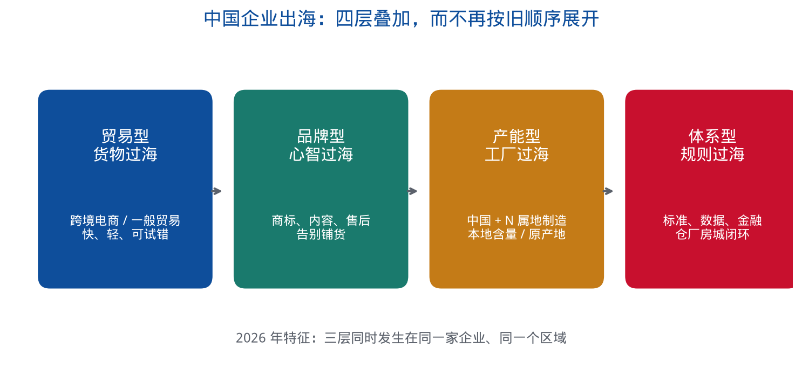
中心把当前中国企业出海区分为三层，它们在 2026 年同时加速，而不再按“先贸易、再投资”的旧顺序展开：
贸易型出海：货物跨境销售，以跨境电商、一般贸易、市场采购为代表。优势是快、轻、可试错。约束是关税、物流时效和品牌信任。
产能型出海：在目标市场或第三国建厂、买厂、合资，以新能源车、光伏、电池、家电、工程机械为代表。优势是绕开关税、满足本地含量、靠近客户。约束是资本开支、土地、劳工、环评和政治风险。
体系型出海：把标准、品牌、研发、金融、数字服务和治理能力带出去，以轨道交通、能源工程、数字平台、电商基础设施为代表。优势是定义规则与长期现金流。约束是数据跨境、安全审查和本地社会责任。
2025—2026 年的新现象是：这三层开始在同一家企业、同一个区域同时发生。车企在欧洲卖车、在墨西哥或匈牙利建厂、在当地建服务网络；光伏企业在中东拿项目、建组件厂，同时用跨境电商和工程总包两种通道；消费品牌在亚马逊做销量，在东南亚开独立站，在当地租仓、雇人、投内容。出海不再是销售部的事，而是董事会的空间战略。
3.2 市场分层：欧美是利润与规则高地，南向是增长引擎
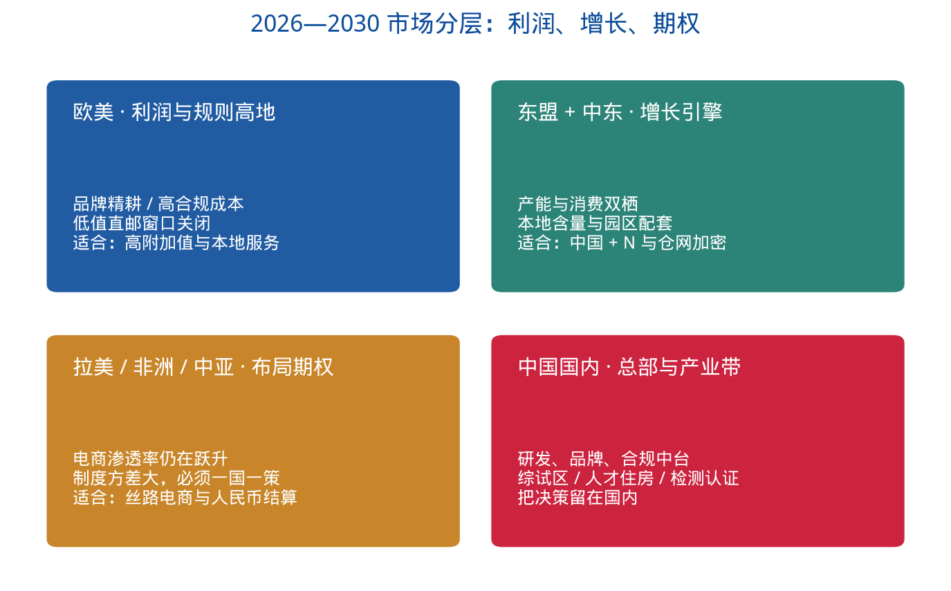
全球市场正在明显分层。
欧美仍是利润中心和规则制定者，但进入成本急剧上升。低值免税结束、绿色规则、安全审查和地缘政治，使“靠价格打进去”的窗口关闭。适合欧美的策略是精耕品牌、合规、本地服务和高附加值产品，而不是继续用店群冲击。
东南亚是产能与消费双栖市场。它既是转口和区域制造基地，也是数字化消费增长极。泰国新能源汽车、印尼电池与镍资源、越南电子与纺织、新加坡作为区域总部和金融节点，构成中国企业“中国 + 东盟”的日常选项。但美国对东南亚光伏的反规避和双反已经证明：把工厂简单搬到隔壁，并不能自动获得关税豁免。
中东正在成为新能源和基础设施的新热土。海湾国家以主权资本推动经济多元化，光伏、储能、电动车和数字物流需求旺盛，且地处欧亚非十字路口。风险在于：项目集中、规则变化快，以及“下一个东南亚式扎堆”可能再次触发原产地审查。
拉美、非洲、中亚和俄罗斯则提供了另一类机会：电商渗透率仍在快速提升，海外仓从空白到加密，人民币结算和丝路电商机制可以降低部分制度成本。但法律、外汇、安全和物流的方差极大，必须一国一策，不能用“新兴市场”四个字一笔带过。
一个可操作的 2026—2030 地理策略是：欧美做利润与品牌，东盟与中东做产能与增长，拉美非洲做布局期权，国内做总部、研发、产业带和合规中台。
3.3 新能源出海：从“中国造全球卖”到“全球造中国车”
新能源汽车、锂电池、光伏“新三样”是本轮产能出海的主力。海关口径显示，2025 年“新三样”出口规模接近 1.3 万亿元，较 2020 年增长 3.5 倍。与跨境电商的交汇点在于：车和能源设备既走工程与经销渠道，也越来越多出现在跨境数字营销、海外官方商城和内容平台。更重要的是，它们把“空间”问题推到台前——电池厂、车厂、组件厂是重资产选址问题，也是土地、能源、住房和城市配套问题。
印尼本地含量、欧盟电池护照、美国关税与原产地规则，共同指向同一句话：没有属地制造和服务，就没有可持续的市场准入。比亚迪、宁德时代等企业在欧洲、东南亚、拉美的工厂布局，是对这句话的回应。中小零部件企业若不能进入这些海外集群，未来五年可能既失去国内配套份额，也失去海外份额。
对城市政策的启示是：国内沿海和中西部城市应把“出海总部 + 研发 + 关键工序留在本地、总装与市场工序放在海外”视为一种新的产业空间分工，而不是简单的“产业外迁等于空心化”。关键是留住什么：品牌、数据、标准、高端制造和人才住房，而不是留住所有产线。
3.4 本地化的真正含义：不只是雇几个当地人
本地化常被误解为公关话术。在 2026 年的规则环境下，它至少包括六项硬内容：
1. 法律主体与税务居民身份；
2. 符合本地含量或原产地规则的生产与采购；
3. 可被监管的仓储、清关和售后；
4. 本地团队的雇佣、薪酬、社保与住房安排；
5. 数据驻留与跨境传输路径；
6. 对东道国的就业、培训和社区责任。
其中第 4 项长期被企业当“后勤”处理，却往往成为项目失败的隐秘原因。外派人员带家属、子女入学、医疗和住房，决定中方骨干能否在当地待满一个产品周期；本地员工的居住可负担性，决定工厂能否稳定招工。这正是住房政策研究可以贡献的专业判断。

第四章 空间视角：货、产、人、城
4.1 货之居所：海外仓是全球商品的住房体系
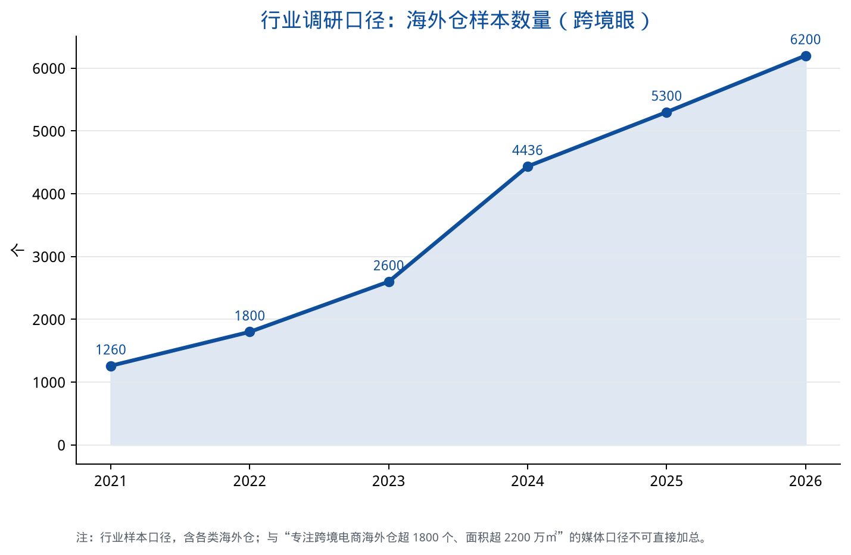
海外仓是本轮政策与市场变化中最关键的空间基础设施。2026 年《政府工作报告》把“跨境电商”和“海外仓”写成一个模式，而不是两个并列口号。其逻辑是：免税直邮退场后，商品必须先住进市场，再卖给消费者。
公开口径并不统一，需要分清层次。行业调研机构“跨境眼”《2026 海外仓蓝皮书》统计的样本仓已突破 6200 个，较 2021 年约 1260 个大幅增加；媒体转引的另一口径则称，专注服务跨境电商的海外仓超过 1800 个、总面积超过 2200 万平方米。口径差异来自是否计入平台仓、专线仓、边境仓和“类海外仓”设施。对政策研究更有意义的不是争论总数，而是结构：美国仓仍是基本盘，但东南亚、俄罗斯、中亚、拉美的新仓增长更快；单仓订单密度在部分新兴市场被新进入者稀释；智能化 WMS/OMS 与仍用表格管理的仓库并存。
海外仓正在从“放货的房子”变成“商品的全生命周期住房”：
- 入住：头程备货、智能分仓、保税或清关后入库；
- 居住：库存周转、一盘货多平台共享、淡旺季调拨；
- 维修翻新：退货质检、再包装、二次销售，对应跨关区退货政策；
- 离开：尾程派送、逆向物流、废弃与循环（EPR）。
这与住房政策中的“建设—使用—维护—更新—退出”高度同构。低质量、选址错误、配套缺失的仓，会变成“空置房”；过度扎堆同一口岸园区，会变成“仓群泡沫”。2026 年俄罗斯等地仓数量同比大增但单仓订单被稀释，就是空间过密的信号。
到 2030 年，有竞争力的不是“仓最多的企业”，而是拥有北美、欧洲、东南亚、中东、拉美多区域仓网，并能做退货再制造、部分本地组装和数据驱动调拨的企业。政府支持应从“补一个仓”转向“补一张网、补退货和维修功能、补绿色包装与循环”。
4.2 产之居所：海外园区与国内综试区是一对镜像
产能出海的空间载体是海外合作园区、本地工业地产和海关特殊监管区域；国内对应载体是跨境电商综试区、综合保税区、电商产业园和总部楼宇。二者应被当作一条空间链条来规划，而不是两段互不相关的政策。
国内，跨境电商综试区已覆盖全国主要省级行政区，成为通关、外汇、税收、统计和产业集聚的制度试验田。六部门意见要求综试区开展品牌培育、规则标准和卖家出海专项行动，并发展“市场采购 + 跨境电商”“中欧班列 + 跨境电商”。综试区的下一程不应再比“再引进多少家跨境企业”，而应比：有多少产业带完成认证与品牌化、有多少退货与维修能力、有多少合规服务机构和出海人才。
海外，泰中罗勇工业园等合作园区已经出现“仓储 + 产业”一体化苗头。未来五年，中国企业在海外拿地建厂，将越来越像一次“微型城市开发”：生产空间、仓储空间、员工住房、食堂医疗、培训中心和物流通道必须一起设计。忽视住房和配套的工业项目，会在招工和稳定运营上付出高昂代价——这是国内开发区三十多年的经验，不应在海外重交学费。
4.3 人之居所：外派住房、属地人才与国内职住
人是出海最贵、最容易被忽略的空间。中心建议把出海人力资源的空间需求分成三组：
外派人员。 中方骨干通常以 2—5 年周期驻外，需要可快速入住的租赁住房或人才公寓，而不是让每个人在陌生城市从零找房。带家属的外派还涉及学校、医疗和社区安全。企业可与东道国园区、长租机构和领事保护机制合作，把“出海住房包”做成标准福利，降低骨干回流导致的项目中断。
属地员工。 工厂和仓配的本地工人对通勤时间和住房成本高度敏感。选址若远离可负担居住区，夜班和旺季用工会立刻失稳。这要求海外项目在可研阶段就做职住分析，而不是投产后用班车硬补。
国内出海团队。 跨境运营、合规、供应链和内容岗位大量集中在上海、深圳、杭州、广州等城市。这些岗位的年轻人同时面对高房价和跨境时差工作。城市若要把出海总部留住，就需要在综试区、产业园周边提供人才公寓、租赁住房和 24 小时生活服务，而不是只给办公补贴。住房政策与开放政策在这里交汇。
到 2030 年，领先城市的标志之一，应是形成“出海人才住房清单”：国内端的租赁型人才住房，海外端可对接的园区宿舍与城市租赁渠道。这比再办一场出海培训更接近问题的根。
4.4 城之居所：把出海写成城市更新与产业发展的一章
对上海、深圳、杭州、宁波、青岛、郑州、成都等开放城市，跨境电商和企业出海不应只写在商务局文件里，而应写入国土空间规划和住房发展年度计划。具体包括：
- 在综试区和口岸周边，保障分拨、监管作业场所、退货处理中心的产业空间，避免被纯商业开发挤出；
- 在产业带城市，把检测认证、设计、直播和跨境运营当作生产性服务业，配建小户型租赁住房；
- 在总部集聚区，允许“办公 + 展示 + 小规模保税体验”的复合功能，服务品牌出海；
- 把海外仓、海外园区投资纳入“走出去”的空间监测，避免国内城市对本地企业海外重资产一无所知。
空间政策的目标不是把所有产能留在市内，而是把“决策、品牌、数据、人才”留在市内，把“履约和制造”按规则放在全球最优区位。这与住房政策追求的“职住平衡”在城市内部是同一原理，在全球尺度上则是“全球职住平衡”。

第五章 展望 2030：三条情景与七条确定趋势
5.1 方法说明
2030 年对应“十五五”收官。中心不以单点预测代替情景，因为关税、选举、技术和地缘的方差过大。以下规模区间是方向性研判，不是官方目标，也不是投资建议。参照系是：2020—2025 年跨境电商进出口从约 1.69 万亿元增至 2.75 万亿元；2026 年起件数增长受免税取消抑制，但品牌化、仓网化和新兴市场可能抬升客单与附加值。
5.2 三条情景
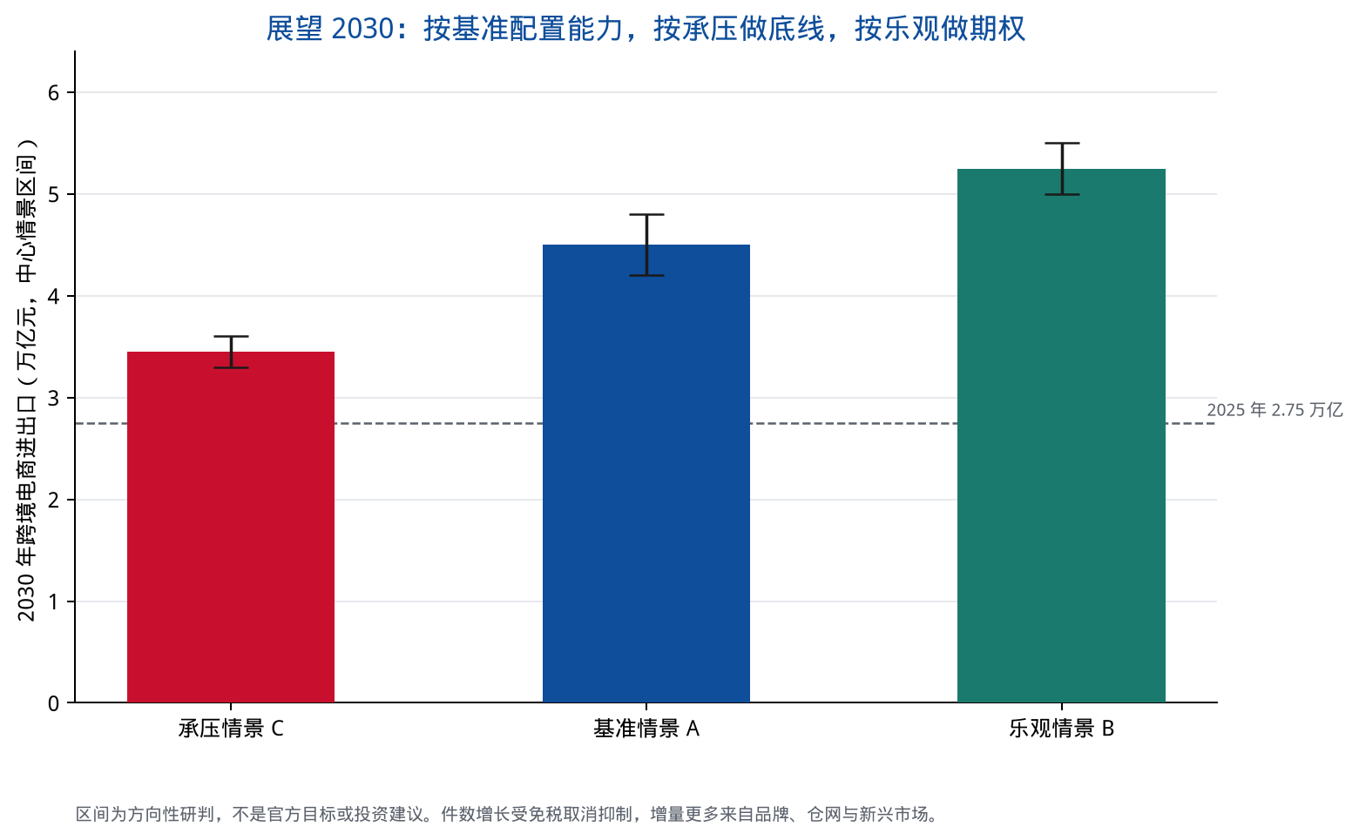
情景 A：基准——转型完成，规模中速增长。 欧美合规成本被头部企业消化，中小卖家明显出清；东南亚、中东、拉美贡献主要件数增量；AI 使人均管店效率提升，但并不重新打开低价直邮。到 2030 年，海关口径跨境电商进出口约 4.2 万亿—4.8 万亿元，占货物贸易 8%—10%。海外仓从“数量竞赛”转为“网络与功能竞赛”，退货再制造成为标配。中国品牌在若干消费品类进入目标市场前五心智。
情景 B：乐观——规则对接与南向市场超预期。 若中国在数字贸易规则（如持续推进加入 DEPA、对接 CPTPP 电商章节）上取得实质进展，“丝路电商”伙伴国明显扩容，人民币跨境结算在电商场景渗透，新兴市场电商基础设施跨越式发展，则规模有望接近 5.5 万亿元左右。前提是国内产业带完成一轮品牌与品质升级，且不发生大规模地缘冲突。
情景 C：承压——壁垒叠加，行业分化加剧。 若美欧在关税、绿色、数据和安全上持续加码，东南亚转口通道进一步被反规避封堵，则跨境电商进出口可能徘徊在 3.3 万亿—3.6 万亿元。存活下来的是有自有品牌、属地仓网和本地主体的企业；纯贸易型铺货商大批退出。对就业和产业带的冲击，需要国内以内外贸一体化、即时零售和国内品牌来对冲。
中心认为，政策制定应按情景 A 配置能力、按情景 C 做底线、按情景 B 做期权。 企业战略同理：把合规、仓网、品牌和属地团队当作必须交付的基本盘，把新市场和新品类当作期权。
5.3 七条高确定性趋势
无论哪种情景，以下趋势在 2030 年前大概率成立。
趋势一：合规是门票，不是选修课。 产品安全、税务、EPR/碳、数据四维会成为平台入驻、银行授信、保险承保和大型零售合作的前置条件。没有合规中台的企业，会被规则和平台同时淘汰。
趋势二：品牌替代铺货，成为行业的分配机制。 流量将持续向有内容、有口碑、有售后的品牌倾斜。产业带“隐形冠军”要么自己成为品牌，要么成为品牌的合格供应商，第三条路会越来越窄。
趋势三：“中国 + N”产能布局常态化，但 N 必须可辩护。 工厂外迁要能回答原产地、本地含量、能源结构和社区关系。不可辩护的“贴牌产地”会在下一轮调查中失效。
趋势四：海外仓进入存量优化。 新建仍会发生在空白市场，但美欧和部分东南亚将出现整合、转让和功能升级。具备退货、维修、包装循环和部分定制能力的仓，会获得政策与资本青睐。
趋势五：人工智能从工具变成经营系统。 到 2030 年，领先卖家的日常运营将由智能体执行、人类审核战略。AI 不能替代供应链，但会放大供应链优势。未建立数据治理的企业，会把商业秘密和用户数据暴露在模型里。
趋势六：绿色与数据成为新的关税。 电池护照、碳足迹阈值、包装回收、重要数据出境，将决定新能源和数字平台企业能否留在高标准市场。谁先建成“可核查的绿色与数据路径”，谁就拥有 2028—2030 年的准入权。
趋势七：空间能力决定全球化能否闭环。 仓、厂、房、城四类空间配置能力，将区分“做过出口的企业”和“真正的全球企业”。城市若能提供总部空间、人才住房、检测认证和退货处理设施，就能在产业部分外迁后仍占据价值链上游。
5.4 2030 年的一幅图景
若基准情景大致兑现，2030 年的中国跨境电商与企业出海，会呈现如下面貌：
一个浙江产业带的中型品牌，不再向几十个亚马逊店铺铺同一款无牌产品，而是以自有商标进入北美、欧洲、东盟和中东。商品在国内完成检测与碳数据归档，由智能系统决定分拨到哪个区域仓；欧洲订单从德国或波兰仓发出，退货在仓内翻新，无法再售的包装进入 EPR 渠道。公司在新加坡或迪拜设区域主体，在曼谷或雅加达有小型组装或售后，在上海保留设计和合规中台。外派经理住在园区合作的租赁公寓，本地仓管和客服住在通勤 45 分钟内的可负担住房。AI 客服处理 80% 的咨询，争议和品牌事务仍由人决定。
这幅图景的关键不是“更会做电商”，而是“更会在全球配置空间与规则”。

第六章 政策建议
6.1 对企业：用四年时间交出一套全球经营系统
建议企业在 2026—2030 年按四个模块建设，而不是继续以开新店为 KPI。
模块一：合规中台。 建立覆盖目标市场的税号、产品认证、EPR、知识产权和数据出境清单；把平台规则变化纳入风控，而不是等店铺被关。新能源和含电产品提前布局碳足迹与电池护照数据接口，优先使用可核查的实际排放而非默认值。
模块二：仓网与库存。 从“有仓”转向“会调拨”。在美欧做功能升级（退货、翻新、维修），在南向市场做适度新建。用数据决定安全库存，避免把海外仓变成积压场。
模块三：品牌与产业。 把研发和质量控制前移，减少“采集上架”。为每个核心 SKU 准备本地语言内容、本地售后政策和可被检索的品牌资产。产业带企业应评估：是自建品牌，还是成为出海品牌的战略供应商。
模块四：人与空间。 为外派提供标准化住房与家庭安置方案；为属地员工做职住评估；在国内把跨境团队放在租得到、通勤短、能倒时差的城市空间。把海外园区当微型城市来设计，而不是只当厂房。
6.2 对城市与园区：把出海写入空间规划
建议综试区城市和产业带城市在“十五五”国土空间规划和住房发展计划中单列“开放空间”章节：
1. 保障口岸、监管作业场所、退货处理中心和检测认证机构的产业用地与物业，设定不得随意改为住宅或纯商业的功能底线；
2. 在跨境产业园、电商园区周边配建人才公寓和租赁住房，服务 24 小时运营岗位；
3. 支持“总部 + 展示 + 小规模保税体验”复合空间，帮助品牌在国内完成全球内容生产；
4. 建立本地重点出海企业的海外仓、海外厂空间台账，纳入经济运行监测，防止只统计出口额、不统计海外资产质量；
5. 鼓励园区与职业院校共建跨境合规、海外仓运营、小语种客服实训，并把实习岗位与租赁型宿舍打通。
对上海而言，优势不在低成本仓储，而在合规专业服务、金融、航运、数据跨境试点和总部人才。把这些优势与长三角产业带的制造能力咬合，比在市内再造一个“跨境电商园区空壳”更重要。
6.3 对国家政策：制度型开放要对冲规则型封闭
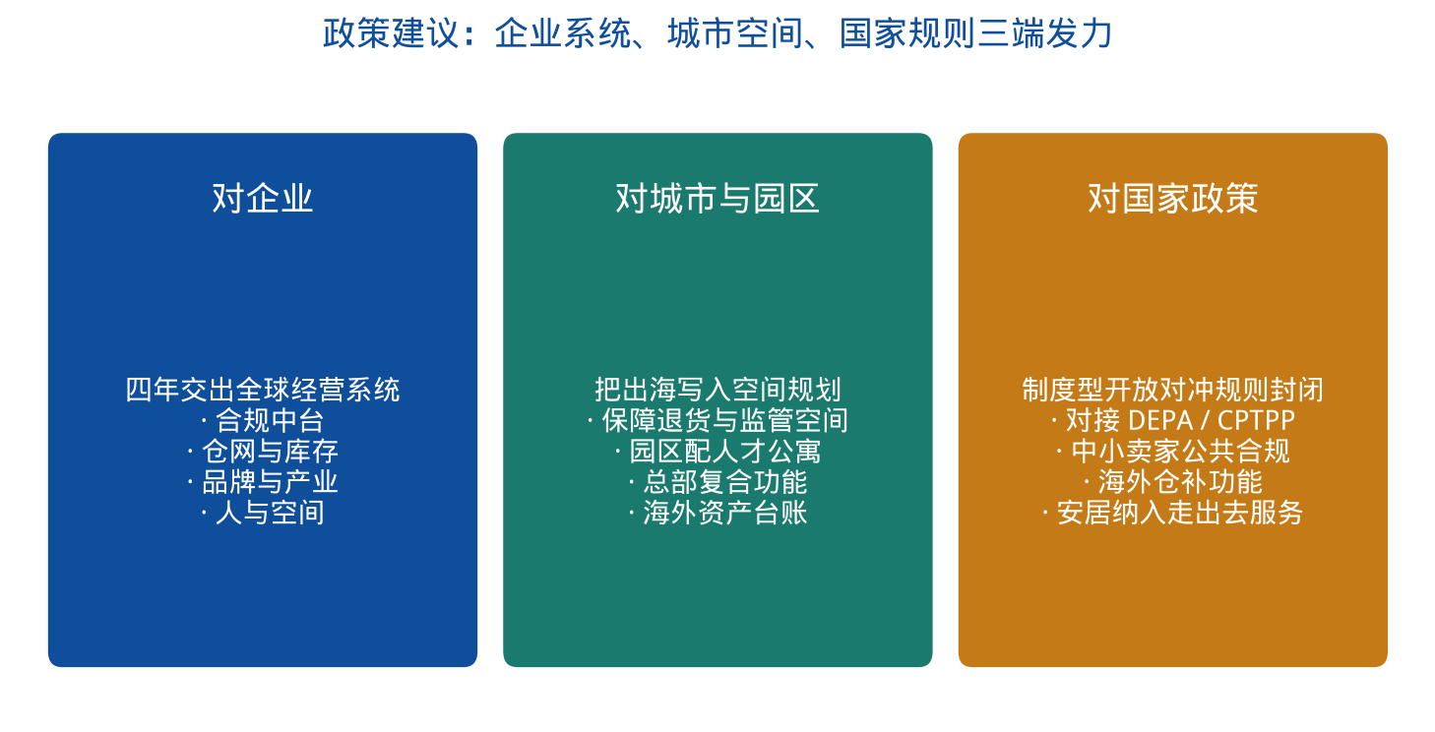
国内已在做的跨关区退货、海外仓支持、丝路电商、综试区提质，方向正确，建议在四个方向加力：
1. 规则对接。 继续推进与 DEPA、CPTPP 电商章节的对接，在个人信息保护、电子发票、无纸化单证、数字身份上形成可复制的制度型开放成果，降低企业“一国一套合规”的成本。
2. 公共合规基础设施。 支持建设面向中小卖家的认证、EPR、税号和知识产权公共服务，避免合规成为只有大企业买得起的私人物品。
3. 海外仓由补数量转向补功能。 财政和金融工具优先支持退货再制造、绿色包装、智能分拨和空白市场仓网，限制对已经过密市场的重复建设补贴。
4. 海外利益保护与住房服务延伸。 在重点国家完善法律协助、安全预警的同时，探索由商协会、园区和住房租赁机构提供外派人员住房与家属服务包，把“人的安全与安居”纳入走出去公共服务。

结语
跨境电商和企业出海，是中国与世界重新谈判“货物、资本、数据、人员和空间如何跨境流动”的过程。2026 年的最新形势可以一句话概括：免税的船票已经作废，下一班船的名字叫规则、品牌、产能和空间。
从住房政策研究的角度看，全球贸易从来不是抽象的流量，而是商品住在哪里、工厂建在哪里、人睡在哪里、城市为谁留什么空间。把这四件事想清楚，2030 年的中国出海就不是一场“再去一个站点”的竞赛，而是一次把国内高质量发展经验——规划、配套、职住、可负担性和公共服务——翻译成全球经营能力的文明实践。
十五五的五年，足够完成一轮出清，也足够让真正的全球企业长成。中心愿持续跟踪海外仓与海外园区的空间绩效、出海人才的住房保障，以及开放城市如何在产业外溢后仍保有价值链的“居所”。

主要数据与公开来源
1. 海关总署、国新办新闻发布会（2026 年 1 月 14 日）：2025 年跨境电商进出口 2.75 万亿元，较 2020 年增长 69.7%；“新三样”出口规模接近 1.3 万亿元。
2. 海关总署、国新办新闻发布会（2026 年 4 月 14 日）：2026 年一季度跨境电商进出口 6184.6 亿元，其中出口 4735.5 亿元、进口 1449.1 亿元；4 月 1 日起全国推广零售出口跨关区退货。
3. 2026 年《政府工作报告》：推动跨境电商加海外仓模式扩容升级、规范有序发展；引导产业链供应链合理有序跨境布局。
4. 《中共中央关于制定国民经济和社会发展第十五个五年规划的建议》：支持跨境电商等新业态新模式发展。
5. 商务部等六部门《关于更好服务实体经济 推进电子商务高质量发展的指导意见》（2026 年 3 月 20 日）：跨境电商、丝路电商、制度型开放、合规出海、人工智能 + 电商。
6. 商务部电子商务司负责人解读：全球最大网络零售市场连续 13 年、约 2600 万商家、约 32 亿消费者、36 个丝路电商伙伴国、跨境电商占货物进出口比重超 6%、带动就业约 7900 万。
7. 美国第 14324 号行政命令（2025 年 7 月 30 日）、第 14388 号行政命令（2026 年 2 月 20 日）及 CBP 相关规则：暂停各国低值免税待遇。
8. 欧盟取消 150 欧元低值包裹关税豁免的政治协议与 2026 年 7 月 1 日过渡安排；CBAM 于 2026 年 1 月 1 日进入确定期；欧盟《电池法规》数字电池护照拟于 2027 年 2 月 18 日强制实施。
9. 亚马逊全球开店《2026 中国出口跨境电商发展趋势白皮书》（2026 年 6 月 11 日，广州）：AI 重塑出海新范式及相关卖家调研口径。
10. 商务部“丝路电商”专题：已与 36 个国家签署电子商务合作备忘录并建立双边机制。
11. 行业公开研究：跨境眼《2026 海外仓蓝皮书》样本仓突破 6200 个；现代物流报等关于专注跨境电商海外仓规模与面积的报道。上述为行业口径，与官方统计并不等同。
12. 印度尼西亚电动汽车本地含量（TKDN）政策：2026 年 1 月 1 日起进口整车优惠调整，规划 2030 年本地含量目标 80%。

附录 2026—2030 关键时间表
时间 | 事项 | 含义
2025-08-29 | 美国对各国暂停低值免税 | 直邮小包成本函数改写
2026-01-01 | 欧盟 CBAM 进入确定期；印尼整车优惠调整 | 绿色与本地含量成为门槛
2026-03 | 政府工作报告；六部门电商高质量发展意见 | 国内政策转向扩容升级 + 规范有序
2026-04-01 | 跨关区退货全国推广 | 逆向物流制度瓶颈打开
2026-06 | 亚马逊中国卖家 AI 白皮书；广交会跨境电商交易会 | AI 进入行业主流叙事
2026-07-01 | 欧盟取消 150 欧元关税豁免，转入按件过渡税 | 欧洲低值红利结束
2027-02 | 欧盟电池护照强制实施（现行时间表） | 新能源数据合规成为硬约束
2027-09 | CBAM 首次年度申报与证书清缴（现行时间表） | 碳成本显化为财务成本
2028 | 欧盟低值包裹过渡期结束、全额征税（现行安排） | 欧洲全面关税化
2028—2030 | 电池碳足迹阈值、更多 DPP 品类、数字贸易规则博弈 | 绿色与数据决定市场准入
2030 | “十五五”收官；印尼 EV 本地含量规划目标 80% | 检验本轮出海是否完成系统扎根

（完）

